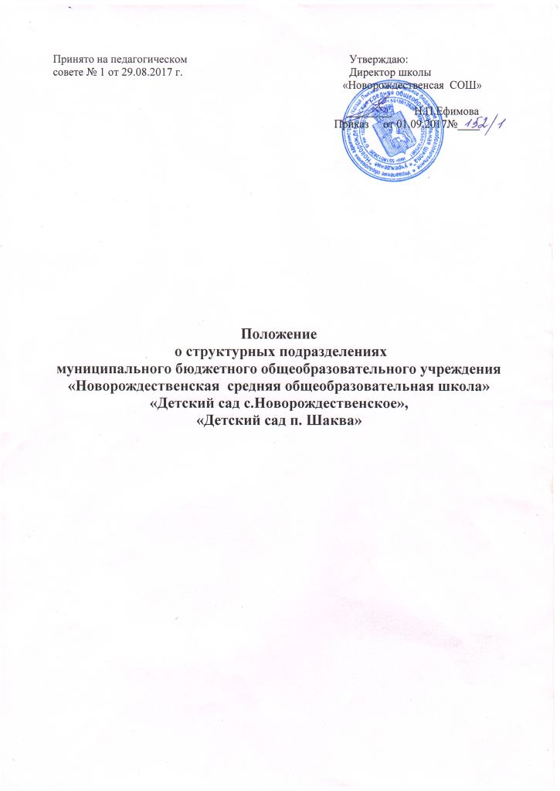
1. Общие положения
1.1. Настоящее положение регулирует деятельность Детского сада с.Новорождественское и Детского сада п.Шаква (далее – структурные подразделения), являющихся структурными подразделениями Муниципального бюджетного общеобразовательного учреждения «Новорождественская средняя общеобразовательная школа» (далее - Школа):
1.2. Структурные подразделения осуществляют свою образовательную деятельность в соответствии с Федеральным законом «Об образовании в Российской Федерации»; «Порядком организации и осуществления образовательной деятельности по основным образовательным программам – образовательным программам дошкольного образования», утвержденным приказом Министерства образования и науки Российской Федерации от 30 августа 2013г. №1014; Постановлением Главного государственного санитарного врача РФ от 15 мая 2013г. № 26 «Об утверждении СанПиН 2.4.1.3049-13 «Санитарно-эпидемиологические требования к устройству, содержанию и организации режима работы в дошкольных образовательных организациях»; «Федеральным государственным образовательным стандартом дошкольного образования» утвержденным в Минюсте РФ 14 ноября 2013г. № 30384; «Положением о порядке комплектования муниципальных образовательных учреждений Лысьвенского муниципального района, имеющих группы для детей раннего и дошкольного возраста», утвержденным решением Земского Собрания от 29.05.2015г. № 260/01-08; Уставом МБОУ «Новорождественская СОШ»; настоящим Положением; иными нормативными правовыми документами, регламентирующими деятельность дошкольных образовательных учреждений, в том числе локальными актами Школы.
1.3. Структурные подразделения не являются юридическим лицом.
1.4. Основным видом деятельности структурных подразделений является дошкольное образование, предшествующее начальному общему образованию. Предметом деятельности структурных подразделений является воспитание, обучение и развитие, а также присмотр, уход и оздоровление детей дошкольного возраста.

1.5. Структурные подразделения реализуют основную общеобразовательную программу дошкольного образования.

1.6. Обучение и воспитание в структурных подразделениях ведется на русском языке как государственном языке Российской Федерации.
Структурные подразделения признают право воспитанников и их родителей (законных представителей) на использование родного языка и свободный выбор языка общения.

1.7. Основными задачами структурных подразделений являются:
- охрана жизни и здоровья детей, укрепление их физического и психического здоровья;
- обеспечение познавательного, речевого, социально-коммуникативного, художественно-эстетического, физического развития детей;
- обеспечение физического, интеллектуального и личностного развития каждого ребенка с учетом его индивидуальных особенностей;
- взаимодействие с семьями детей для обеспечения полноценного развития детей;
- оказание консультативной и методической помощи родителям (законным представителям) по вопросам воспитания, обучения и развития детей.
1.8. Структурные подразделения несут в установленном законодательством РФ порядке ответственность за:
- выполнение функций, определенных уставом школы;
- реализацию в полном объеме основной общеобразовательной программы дошкольного образования;
- качество реализуемых образовательных программ;
- соответствие применяемых форм, методов и средств организации образовательного процесса возрастным, психофизиологическим особенностям, склонностям, способностям, интересам и потребностям детей;
- жизнь и здоровье детей и работников структурных подразделений во время образовательного процесса.

2. Организация деятельности структурных подразделений

2.1. Детский сад с.Новорождественское и Детский сад п.Шаква являются структурными подразделениями Муниципального бюджетного общеобразовательного учреждения «Новорождественская средняя общеобразовательная школа», Учредителем которой является муниципальное образование «Лысьвенский городской округ» в лице администрации города Лысьвы (далее – Учредитель). Функции и полномочия учредителя от имени муниципального образования осуществляет в пределах своей компетенции структурное подразделение администрации города Лысьвы – Управление образования администрации города Лысьвы.

2.2. Право на ведение образовательной деятельности и льготы, установленные законодательством РФ, возникает у структурных подразделений с момента выдачи Школе лицензии (разрешения) на осуществление образовательной деятельности по программам дошкольного образования.

2.4. Структурные подразделения могут быть реорганизованы и ликвидированы в порядке, установленном законодательством Российской Федерации.

2.5. Содержание образовательного процесса в структурных подразделениях определяется образовательной программой дошкольного образования, разрабатываемой, принимаемой и реализуемой самостоятельно в соответствии с Федеральным государственным образовательным стандартом дошкольного образования. Образовательная программа осваивается в Детском саду через следующие формы организации деятельности:
- совместную деятельность, осуществляемую в процессе организации различных видов детской деятельности;
- образовательную деятельность, осуществляемую в ходе режимных моментов;
- самостоятельную деятельность детей;
- взаимодействие с семьями детей по реализации основной образовательной программы дошкольного образования.
2.6. В соответствии с целями и задачами, определенными Уставом школы, настоящим Положением, структурные подразделения могут реализовывать дополнительные образовательные программы и оказывать дополнительные образовательные услуги за пределами образовательных программ, с учетом потребностей семьи и на основе договора, заключаемого между Школой и родителями (законными представителями). Платные образовательные услуги не могут быть оказаны взамен и в рамках основной образовательной деятельности структурных подразделений, финансируемой из бюджета.
2.7. Режим работы структурных подразделений: пятидневная рабочая неделя, с 7 ч.30 мин до 18 ч. Выходные – суббота, воскресенье, нерабочие праздничные дни.
2.8. Структурные подразделения устанавливают режим дня для воспитанников; последовательность, продолжительность и сбалансированность разных видов их деятельности, исходя из условий структурных подразделений, содержания реализуемых в структурных подразделениях образовательных программ, а также в соответствии с действующими санитарными правилами и нормативами.
2.9. Структурные подразделения устанавливают максимальный объем нагрузки детей во время занятий, соответствующий требованиям санитарно-эпидемиологических правил и нормативов.
2.10. Система оценок при реализации образовательных программ в структурных подразделениях не применяется.
2.11. Структурные подразделения обеспечивают гарантированное сбалансированное трех разовое питание детей в соответствии с их возрастом и временем пребывания в ДОУ согласно СанПиН 2.4.1.3049-13.
2.12. Медицинское обслуживание детей в структурных подразделениях обеспечивают местные органы здравоохранения (на основании заключенного с ними договора), работники которого несут ответственность за проведение лечебно - профилактических мероприятий.
2.13. Работники структурных подразделений в обязательном порядке проходят периодические медицинские осмотры и обследование в соответствии с СанПиН 2.4.1.3049-13.
3. Комплектование структурных подразделений

3.1. Порядок комплектования структурных подразделений определяется учредителем в соответствии с законодательством Российской Федерации, «Положением о порядке комплектования муниципальных образовательных учреждений Лысьвенского муниципального района, имеющих группы для детей раннего и дошкольного возраста», утвержденным решением Земского Собрания от 229.05.2015г. № 260/01-08;
3.2. Прием воспитанников (зачисление в структурные подразделения) осуществляется с 1,5 до 7 лет (в соответствии с имеющимися условиями) на основании следующих документов:
- заявления родителей (законных представителей),
- направления с отметкой врачей специалистов (хирург, невропатолог, ЛОР, окулист,
педиатр) о состоянии здоровья ребенка и возможности посещать детский сад,
- справки фельдшера детского отделения МБУЗ «Новорождественская участковая больница» о состоянии ребенка,
- копии свидетельства о рождении ребенка,
- справки о составе семьи.

3.3. В структурные подразделения принимаются во внеочередном, первоочередном порядке категории детей, имеющие такое право на основании действующего законодательства Российской Федерации, а также на основании «Положением о порядке комплектования муниципальных образовательных учреждений Лысьвенского муниципального района, имеющих группы для детей раннего и дошкольного возраста», утвержденным решением Земского Собрания от 29.05.2015г. № 260/01-08;

3.4. Не подлежат приему в структурные подразделения дети с серьезными нарушениями психики, несовместимыми с нахождением их в детском саду данного типа и вида.

3.5. Основной структурной единицей структурных подразделений является группа воспитанников дошкольного возраста.

3.6. Количество групп структурных подразделений определяется Учредителем в зависимости от санитарных норм и условий образовательного процесса и исходя из предельной наполняемости групп.

3.7. Группы в структурных подразделениях комплектуются по разновозрастному и одновозрастному принципу.

3.8. Количество детей в группах структурных подразделений общеразвивающей направленности определяется исходя из расчета площади групповой (игровой) комнаты. Для групп раннего возраста (до 3 лет) не менее 2.5 метров квадратных на 1 ребенка и для дошкольного возраста (от 3-х до 7-ми лет) – не менее 2.0 метров квадратных на одного ребенка, фактически находящихся в группе.

4. Участники образовательного процесса
4.1. Участниками образовательного процесса структурных подразделений являются воспитанники, их родители (законные представители), педагогические работники.
4.2. При приеме детей в структурные подразделения обязательно ознакомление родителей (законных представителей) с Уставом школы, лицензией на право ведения образовательной деятельности, свидетельством о государственной аккредитации и другими документами, регламентирующими организацию образовательного процесса.
4.3. Установление размера платы, взимаемой с родителей (законных представителей), за присмотр и уход в детском саду, производится в соответствии с законодательством Российской Федерации и на основании Приказа начальника управления образования г.Лысьва от 30.08.2013 № 392/01-08 «Об установлении родительской платы за услуги по содержанию детей (присмотр и уход), осваивающих образовательные программы дошкольного образования в муниципальных образовательных организациях Лысьвенского городского округа».
4.4. Взаимоотношения между Школой и родителями (законными представителями) регулируются договором, включающим в себя взаимные права, обязанности и ответственность сторон, длительность пребывания ребенка в детском саду, размер платы, взимаемой с родителей (законных представителей) за содержание ребенка, иные условия.
4.5. К педагогической деятельности в структурных подразделениях допускаются лица, имеющие высшее или среднее профессиональное образование.
4.6. К педагогической деятельности не допускаются лица:
- имеющие или имевшие судимость, подвергающиеся или подвергавшиеся уголовному преследованию (за исключением лиц, уголовное преследование в отношении которых прекращено по реабилитирующим основаниям) за преступления против жизни и здоровья, свободы, чести и достоинства личности (за исключением незаконного помещения в психиатрический стационар, клеветы и оскорбления), половой неприкосновенности и половой свободы личности, против семьи и несовершеннолетних, здоровья населения и общественной нравственности, а также против общественной безопасности;
- признанные недееспособными в установленном федеральным законом порядке;
- имеющие заболевания, предусмотренные перечнем, утверждаемым федеральным органом исполнительной власти, осуществляющим функции по выработке государственной политики и нормативно-правовому регулированию в области здравоохранения;
- иные лица, запрещение заниматься педагогическим трудом которым установлено Трудовым Кодексом РФ (в главе Трудового кодекса «Особенности регулирования труда педагогических работников»).

4.8. Права работников структурных подразделений и меры их социальной поддержки определяются законодательством Российской Федерации, Уставом Школы и трудовым договором.

4.9. Система оплаты труда работников структурных подразделений, штатное расписание, должностные обязанности устанавливаются руководителем школы с учетом предложений заместителей директора школы по дошкольному образованию.

5. Управление структурными подразделениями
5.1. Управление структурными подразделениями осуществляется в соответствии с Федеральным законом «Об образовании в Российской Федерации», иными законодательными актами Российской Федерации, настоящим Положением и Уставом школы.
5.2. Управление структурными подразделениями строится на принципах единоначалия и самоуправления. Основные формы самоуправления определены в Уставе и иных локальных актах школы.
5.3. Управление структурными подразделениями осуществляет директор школы.
5.4. Непосредственное руководство структурными подразделениями, являющимся структурным подразделением школы, осуществляет заместитель директора школы по дошкольному образованию.
5.5. Прием на работу заместителя директора школы по дошкольному образованию осуществляет директор школы в соответствии с действующим законодательством РФ.
5.6. Заместитель директора школы по дошкольному образованию:
- несет ответственность перед государством, обществом и учредителем за деятельность детского сада в пределах своих функциональных обязанностей;
- представляет детский сад во всех государственных, общественных организациях, учреждениях, предприятиях по доверенности, выдаваемой директором школы;
- принимает участие в аттестации работников детского сада;
- формирует контингент воспитанников детского сада;
- создает условия для реализации образовательных программ;
- осуществляет контроль за деятельностью работников детского сада, в том числе путем посещения занятий, режимных моментов, воспитательных мероприятий;
- планирует, организует и совершенствует методическое обеспечение детского сада;
- осуществляет взаимосвязь с семьями воспитанников, общественными организациями, другими образовательными учреждениями по вопросам дошкольного образования;
- предоставляет в управление образования, директору школы и общественности отчеты о деятельности детского сада;

6. Имущество и средства структурных подразделений

6.1. Структурные подразделения пользуются имуществом, являющимся муниципальной собственностью Лысьвенского муниципального района и находящимся в оперативном управлении школы, в соответствии с целями своей деятельности и назначением имущества.

6.2. Структурные подразделения несут ответственность перед школой, а также перед собственником имущества за сохранность и эффективное использование закрепленного за ними имущества.

6.3. Финансовое обеспечение деятельности структурных подразделений осуществляется в соответствии с законодательством Российской Федерации.
7. Заключительные положения
7.1. Вопросы деятельности структурных подразделений, не нашедшие отражения в настоящем Положении, регулируются в соответствии с действующим законодательством Российской Федерации, Уставом и иными локальными актами Школы.

